2014年10月高等教育自学考试
网页设计试卷
(课程代码04693)
本试卷满分100分，考试时间l50分钟。
1．本卷所有试题必须在答题卡上作答。答在试卷上无效。试卷空白处和背面均可作草稿纸。
3．第二部分为非选择题。必须注明大、小题号，使用0．5毫米黑色字迹签字笔作答。
一、单项选择题(本大题共l4小题，每小题2分。共28分)
在每小题列出的四个备选项中只有一个是符合题目要求的。请将其选出并将“答题卡”
1．不属于网页制作工具的是
A.FrontPage
B.Dreamweaver
C.Flash
D.PhotoShop
2．HTML文档中注释标记的格式是
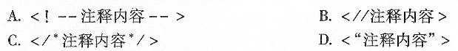3．下列标记中，字体最大的是
A.<H1>
B.<H2>
C.<H4>
D.<H6>
4．HTML代码<selectname=″NAME″><／select>表示的是
A.创建表格
B.创建一个滚动菜单[[微信公众号：ikaoti]
C.设置每个表单项的内容
D.创建一个下拉菜单
5．FrontPage在网页视图编辑区提供了多种工作模式，其中以可视化的方法编辑网页内容
的模式是
A.普通模式
B.HTML源代码模式
C.预览模式
D.导航模式
6．在FrontPage中，不属于框架属性的是
A.框架大小
B.框架边距
C.框架名称
D.框架内的背景图象
7．在FrontPage中，下面关于设置文本框的属性说法不正确的是
A.只能输入单行的文本
B.通过设置可以控制输入的最长字符数
C.通过设置可以控制文本框的高度
D.可以设置为密码域
8．在Dreamweaver中，页面属性窗口中不可设置的是
A.背景颜色
B.背景音乐
C.背景图像
D.文本颜色
9．在Dreamweaver中关于表格操作，不能插入新的一行的是
A.将光标定位在单元格中，打开Modify菜单，选择Table子菜单中的InsertRow命令
B.在行的一个单元格中单击鼠标右键，打开快捷菜单，选择Table子菜单中的Insert
Row命令
C.将光标定位在最后的一行的最后一个单元格中，按下Tab键，在当前行下会添加一个[本科目答案页面导航：http://zk.ikaoti.cn/zikao.htm]
新行
D.将光标定位在最后的一行的最后一个单元格中，按下Insert键，在当前行下会添加一
个新行
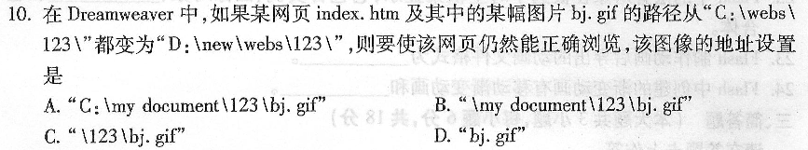11．网页中设定表格边框宽度的属性是
A.Width
B.Border
C.CellSpacin9
D.Height[[微信公众号：ikaoti]
12．关于Flash中关键帧与普通帧的说法不正确的是
A.任何Flash影片最少必须有一个关键帧
B.关键帧是包含定义了动画变化的帧
C.可以在普通帧上添加动作(Action)
D.在两个关键帧生成动画时，Flash将自动在中间添加过度帧，以使动画更流畅
13．在Flash的绘图工具区中，用来修改形状外部线条颜色的工具是
A.橡皮工具
B.笔刷工具
C.油漆桶工具
D.墨水瓶工具
14．在FLASH中有个Modify(修改)>TraceBitmap(描摹位图)命令，其作用是
A.位图转换为可编辑的矢量图形
B.矢量图形转化为不可编辑的位图
C.矢量图形转化为可以编辑的位图
D.对位图进行描边
二、填空题(本大题共l0小题，每小题3分，共30分)
15．HTML是一种用来制作超文本文档的简单标记语言，通过利用各种________来表示
文档的结构及超链接的信息。
16．网页中列表格式分为________、有序列表和定义型列表。
17．网页中将两个或多个以上的网页页面组合起来在同一个窗口打开的结构是________。
18．在Dreamweave关于表格的操作中，属性面板上的按钮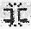表示的是________。
19．使用Dreamweaver制作网页时，要让某文本链接到本页面的一书签位置，书签名为
fuzhou，应选中该文本，在属性面板的Link选项上应输入________。
20．当网页中的图像未显示前，可在图像位置显示文字说明，要达到此效果，必须设置图像的________属性。
21．Dreamweaver中的行为实现了网页中的交互操作，它包含两部分组成，分别是事件和
________。
22．Flash中的层叠对象在被选中时呈框架显示，它包含实例、图像对象、________和组
合体。
23．Flash制作动画后导出的动画文件格式为________。
24．Flash中创建的渐变动画有移动渐变动画和________。
三、简答题(本大题共3小题，每小题6分。共18分)
25．简述在FrontPage中格式化文本的各种方法。
26．题26图为一表单，将其中表单元素旁的数字编号写在下面表格相应的名称下。请将题
26表绘制在答题卡上作答。
27．根据链接目标端点的不同，列举网页中的各种超级链接。
四、论述题(本大题共2小题，每小题l2分，共24分)
28．阅读下面代码，请用图形和文字说明该页面在浏览器的外观。
29．用Flash模拟红绿灯效果，每隔固定一段时间将一圆形由红色改为黄色，然后改为绿色，
最后回到红色，写出主要步骤。

